ЭТОТ ВЕЧНЫЙ ОГОНЬ
С 1996 года день 22 июня стал Днём памяти и скорби. Нет печальнее даты
в новейшей истории России, чем 22 июня 1941 года. В этот день началась
Великая Отечественная война. Долгая, тяжёлая, кровопролитная.
На Новгородскую землю война пришла в середине июля, а уже 19 августа 1941 года фашисты захватили Новгород. Древний Волхов и Ильмень-озеро стали фронтовым рубежом до января 1944 года.
В День памяти и скорби в 12.15 по московскому времени ежегодно проходит общероссийская минута молчания.
В этот день во многих странах состоятся концерты и спектакли, пройдут авто -
и мотопробеги, откроются выставки. Ночью каждый желающий может принять участие в акции «Свеча памяти» и зажечь огонёк свечи, вспоминая тех,
кто отдал всё для Победы.
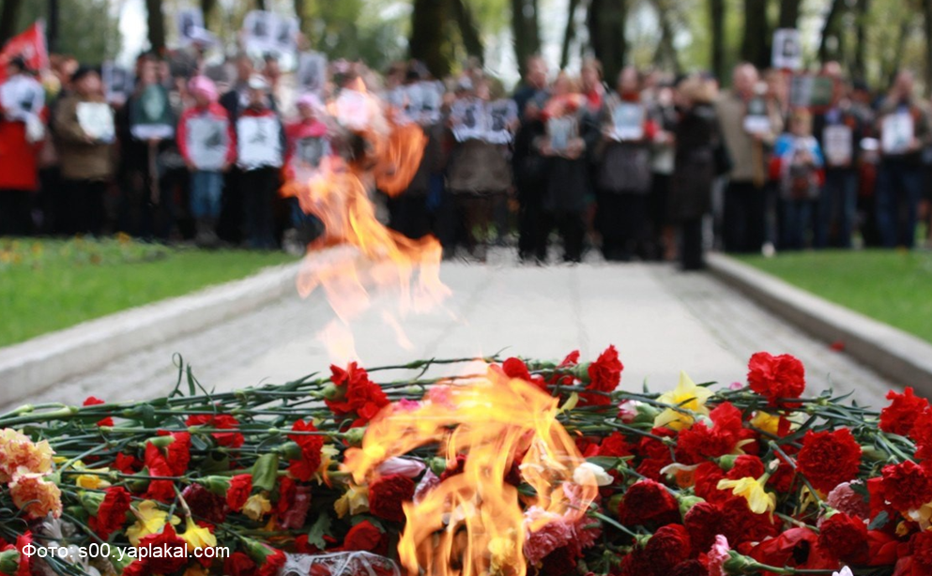
«Нет в России семьи такой,
Где б не памятен был свой герой».
Е. Агранович

